**Лабораторное задание**

Здесь и далее: год 1998.

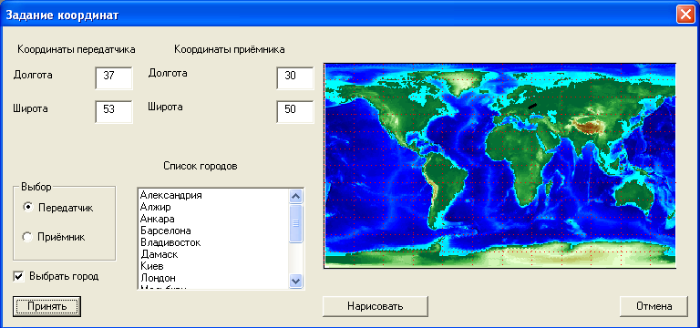

1. 15 июля, 12.00. Пучок лучей, покрывает область нашего приемника. Амплитуда луча достаточно большая в точке приема.

. 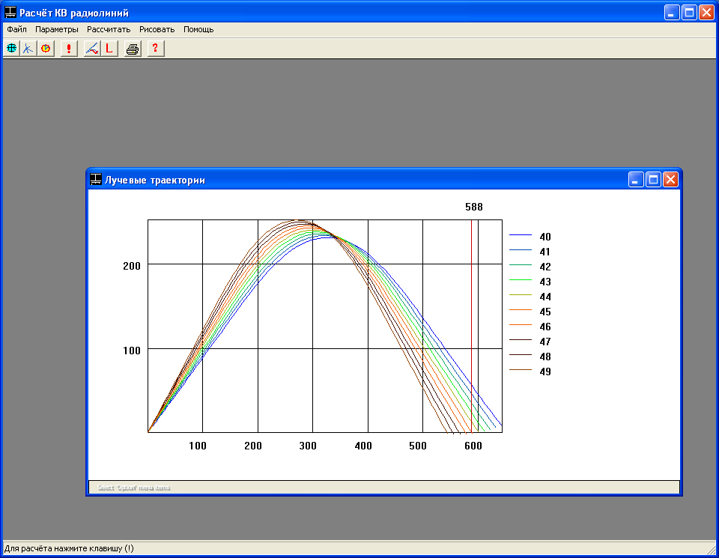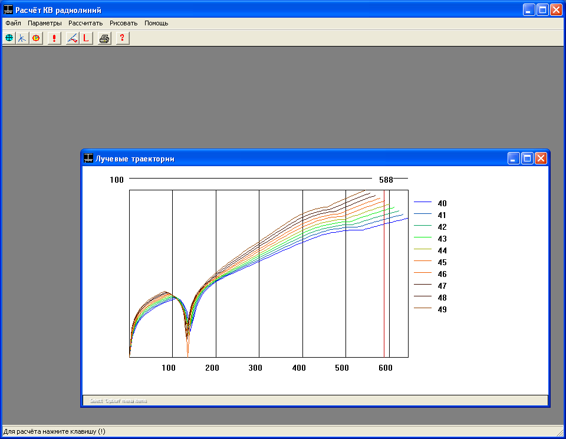

1. 15 июля, 20.00. Верно выбрать параметры передающей антенны не удалось, поэтому луч пришел к земле раньше, чем стоит приемник.

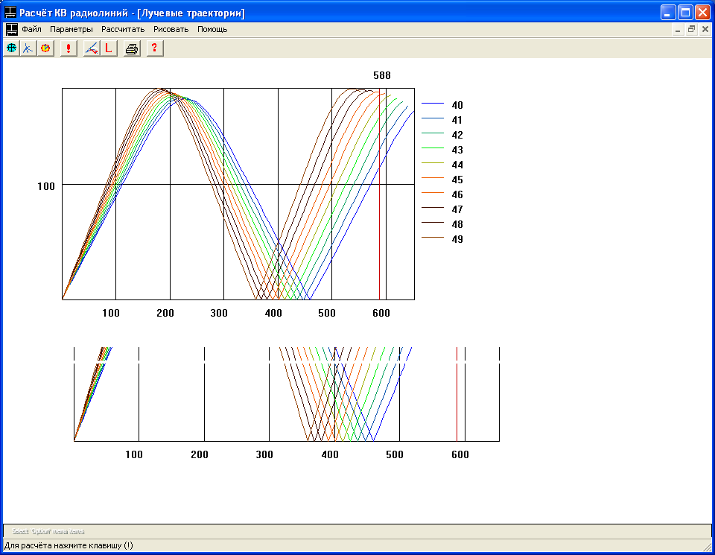

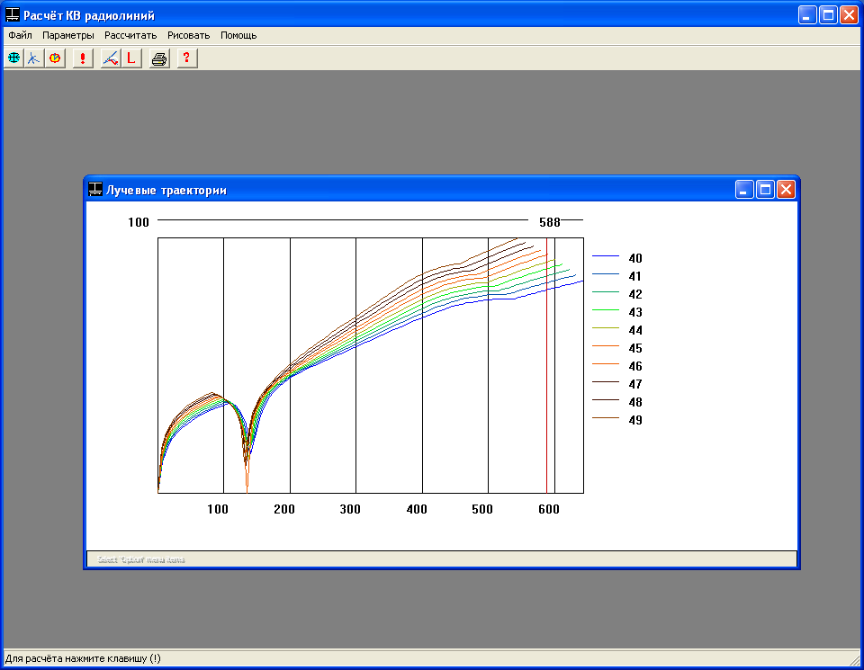

1. 16 июля 0.00 часов. Параметры передающей антенны выбраны верно, лучи пришли в приемник. Наблюдаются скачки амплитуд.

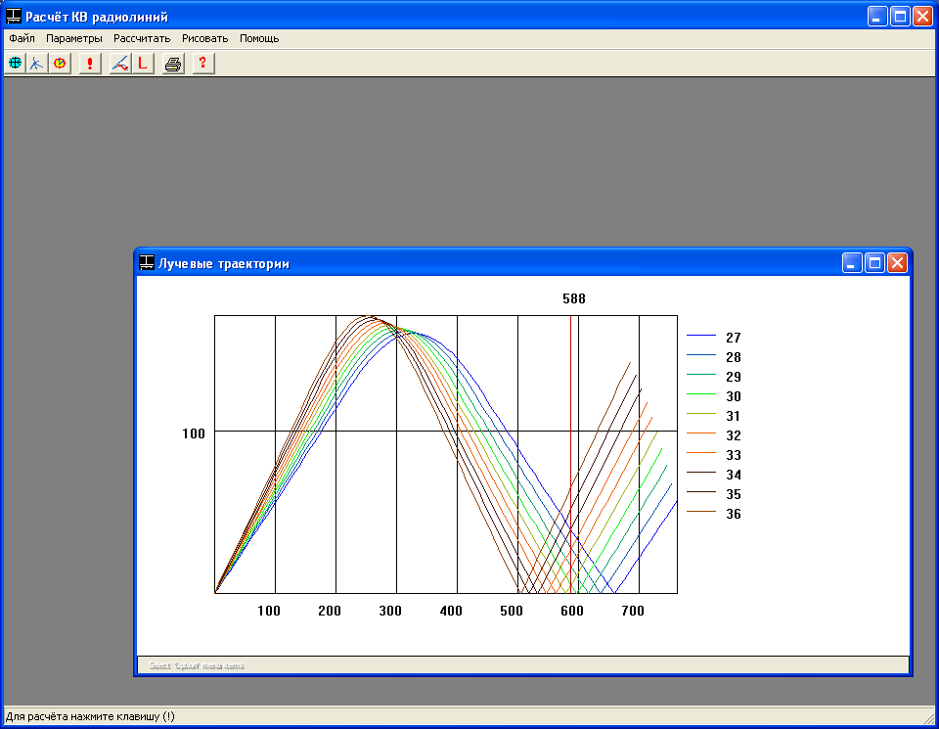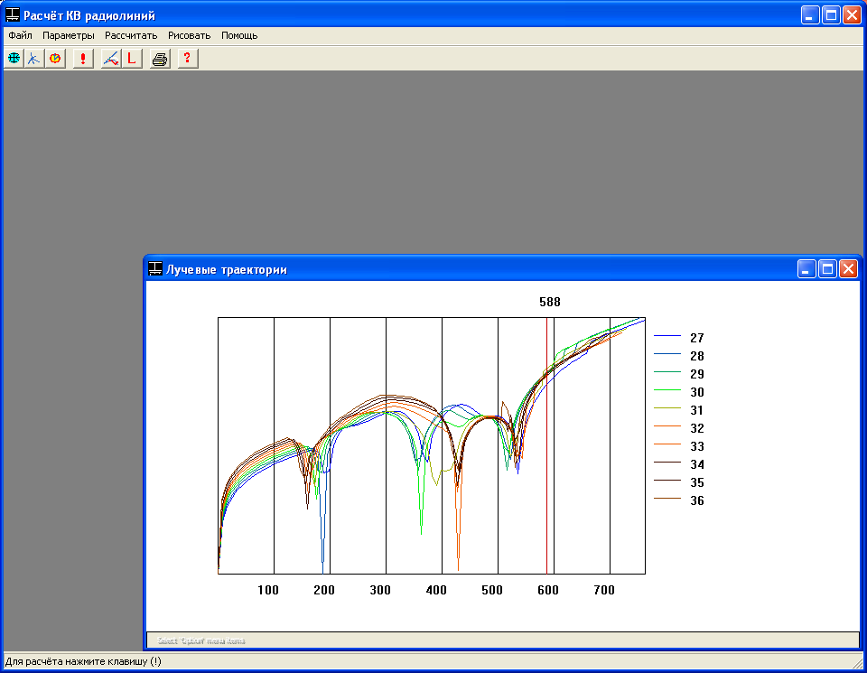

1. 16 июля 8 часов. Параметры передающей антенны выбраны верно.

